19/7/2020

Manual de Utilizador

Escola Secundária António Damásio

Curso 2: Técnicas básicas de escrita de páginas dinâmicas em PHP

Tecnico de Gestão e Programação de Sistemas Informáticas: 2º Ano

Diogo Valente

Introdução

Este vai ser o meu manual de utilizador para o meu projeto final, realizado para o FCT.

Requisitos

Para conseguir acessar ao site é preciso:

* Instalação do Xampp;
* Browser web;
* Ficheiros do site.

Instalação do Xampp

Na instalação do Xampp, deve-se ir ao site do mesmo ([link](https://www.apachefriends.org/index.html)) e selecionar a versão mais recente para o seu sistema operativo.

Ficheiros do site

Para fazer download dos ficheiro para obter o acesso do site, deve carregar neste [link](https://github.com/valentenacasa/php) e descarregar todos os ficheiros.

Criação da base de dados

Para esta opção iremos usar o phpMyAdmin, pois vem também instalado com o Xampp.

Instruções:

1. Abrir o Browser;
2. Escrever no espaço do url “localhost”;
3. Carregar no botão phpMyAdmin (no canto superior direito);
4. Abrir a pagina “Sql” dentro da pasta “Projeto Final”
5. Carregar na aba “SQL” e copiar e colar os ficheiros 1.sql, 2.sql, 4.sql e colocar “executar”

Base de dados criada.

Utilização do site

Este site dá para inserir, listar, alterar e remover registos. Para aceder ao site basta carregar neste [link](http://localhost/fichas/ProjetoFinal/site/index.php).

Para manusear o site de maneira correta, podendo fazer todas as definições é necessário o login. Cujo o username é “admin” e a password é “1234”.

Depois estará tudo apto para ser usado.

Listar tabela

Para listar uma tabela basta ir à propriedade que quer, e selecionar o botão “Listar”.

Inserir registos

Para inserir um registo basta carregar no botão “Inserir” da tabela que quiser colocar novas propriedades.

Atualizar registos

Para atualizar os registos deve-se ir listar a tabela e ao lado das propriedades vai encontrar um botão “ “.

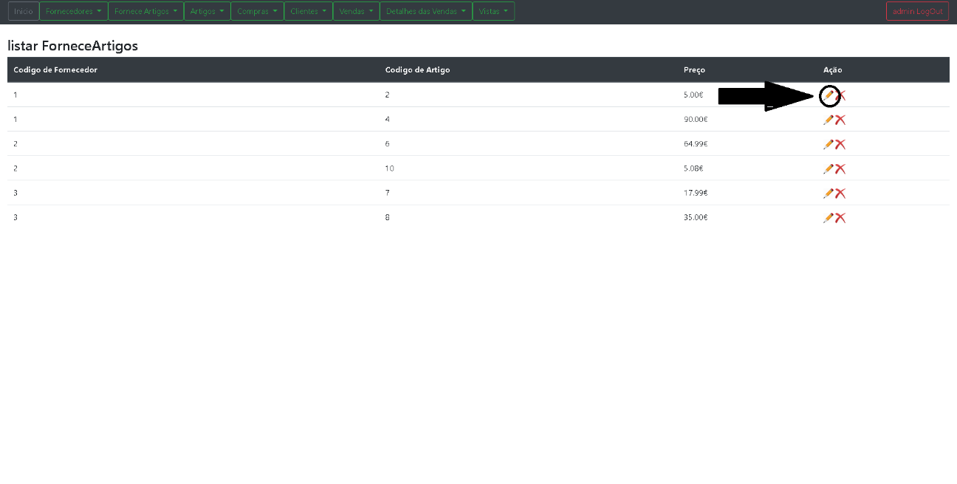

Eliminar Registos

Para eliminar registos deve-se ir para a tabela que se quer apagar o nome e carregar no botão “ “.

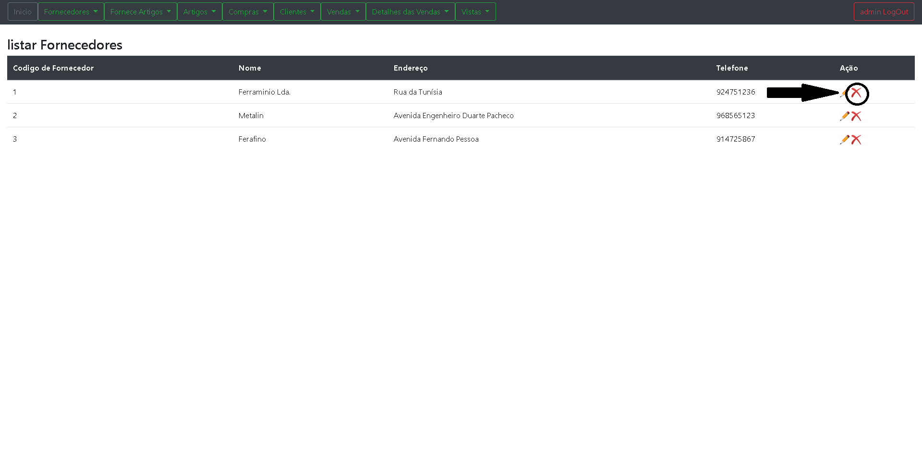

19/7/2020

Manual de Utilizador